函
受文者 | ： | 新北市立新北高級工業職業學校
發文日期 | ： | 2016年02月03日
發文字號 | ： | 國扶辦字第2016029號
主旨 | ： | 函請 貴校惠允協助國際扶輪3490地區青少年交換委員會(RYE)安排2015-16年度第三次講習會場地，請查照。
說明 | ：
- 國際扶輪青少年交換（Rotary Youth Exchange; RYE），是一項為了讓15歲至18歲之青少年有機會前往國外扶輪社所安排的家庭住宿一年，以家庭成員的身份共同生活，並在當地高中就讀的計畫。除學習該國語言與文化外，藉由在異國的實際生活，訓練學生的獨立自主能力，並瞭解當地的風俗民情；同時，經由派遣學生的介紹，讓接待地區的人民得以更加認識台灣，增進兩地區間雙向交流，促進國際瞭解與和平。

- 2015-16年度第三次講習會將於2016年2月21日（星期日）舉辦。
會場佈置時間：08:00~08:45
活動時間：08:50~17:00
租借教室：圖書館大樓六樓（分時段租借，上午開訓、下午結訓）
一般教室六間（面試、等待室）

- 申請硬體設備：
1. 旗竿、旗座
2. 視聽中心簡報投影。

- 任何疑問，歡迎與我們聯繫：
聯絡人：RYE執行秘書 蔡雨珊（Elisa）、莊媁茹（Diane）
電話:(02)2968-2866 傳真:(02)2968-2856 手機：0933-663490
E-mail: rye@rid3490.org.tw Website: http://rye.rid3490.org.tw

正本：如受文者

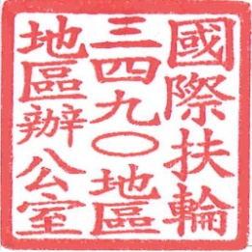
地區總監：
青少年交換委員會主委：

